國立臺南高商學習歷程檔案系統使用說明
110/10/13
一、學習歷程系統網址(以下3擇1)：
1. https://210408.kp.ncnu.edu.tw/
2. 南商首頁/校務系統/學生學習歷程平台(日間部)
3.

二、登入帳密：
1.帳號：學號
2.密碼：身份證字號(初次登入)

三、110學年度重要日程(務必於規定期限內完成)
項目 | 內容 | 時程 | 備註
課程學習成果  (有學分) | 上傳及送出認證  (學生每學期最多上傳20件) | 第一學期：110年11月1日-111年1月20日  第二學期：111年3月1日-111年7月31日 | 日校採用國教署委託暨南大學開發學習歷程平台(采威資訊承包)  服務專線：0800-825001
 | 認證  (任課教師) | 第一學期：110年11月1日-111年1月31日  第二學期：111年3月1日-111年8月15日
 | 勾選  (學生每學年最多勾選6件) | 111年8月16日-111年9月4日
 | 檢核(導師協助) | 111年9月5日-111年9月11日
 | 提交(註冊組) | 依國教署函文辦理
多元表現 | 上傳  (學生每學年最多上傳20件) | 110年11月1日-111年7月31日 | 彈性學習時間團體活動時間  其他多元表現
 | 勾選  (學生每學年最多勾選10件) | 111年8月16日-111年9月4日
 | 檢核(導師協助) | 111年9月5日-111年9月11日
 | 提交(社團活動組) | 依國教署函文辦理

四、可上傳的檔案格式及大小
資料項目 | 檔案格式類型 | 內容說明  (包括簡述之字數限制或檔案大小等內容)
課程諮詢紀錄 | 文 件：pdf、jpg、png | 每件固定上限2MB
 | 簡 述：文字 | 每件固定100個中文字為限
課程學習成果 | 文 件：pdf、jpg、png | 每件固定上限4MB
 | 影音檔案：mp3、mp4 | 每件固定上限10MB
 | 簡 述：文字 | 每件固定100個中文字為限
多元表現 | 證明文件：pdf、jpg、png | 每件固定上限4MB
 | 影音檔案：mp3、mp4 | 每件固定上限10MB
 | 外部連結：文字
 | 簡 述：文字 | 每件固定100個中文字為限

五、學生負責上傳的項目

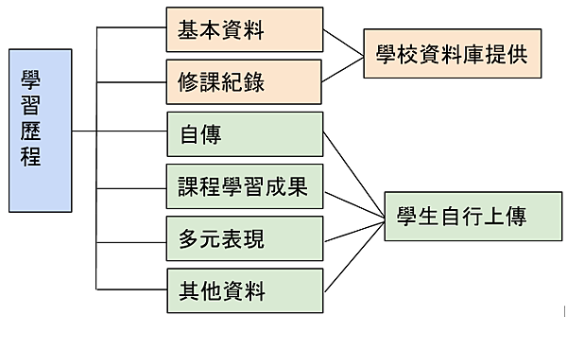

六、常見Q&A：
Q1：我的缺曠課資料有誤，怎麼辦?
A1：學習歷程系統平臺缺曠資料不會提交至中央資料庫，故可不予理會。學生只需向學務處
的校務系統更正缺曠課紀錄。
Q2：我的姓名為特殊字，系統無法呈現，怎麼辦?
A2：因為學生的資料上傳至中央資料庫後是以身份證ID索引，特殊字未正常呈現，可不予理會。
Q3：我有輸入主要E-mail，可是隔天系統會自動清除，怎麼辦?
A3：因為學習歷程系統會每天自動從學校校務系統自動讀取學生的E-mail，所以若同學在始
業訓練時，未於校務系統登錄E-mail，則學習歷程系統將會自動清除同學輸入的主要E-mail。請同學先於主要E-mail及備用E-mail輸入相同信箱，系統最後仍會保留備用E-mail資料，並以此E-mail寄送相關資訊。
Q4：我的課程任課教師有誤或無法選取認證教師，怎麼辦?
A4：請儘速向教務處註冊組反應。
Q5：我送出的課程學習成果，任課老師遲遲未認證，怎麼辦?
A5：請適時提醒任課老師。
Q6：使用者如忘記密碼應如何處理？
A6：(1)系統具有「忘記密碼」功能，需在校務系統建立使用者信箱或在首次登入系統時，建置備用信箱。當使用者忘記密碼時，即可點選忘記密碼，填入帳號、原填寫之主要(備用)信箱及驗證碼後，點選送出，即可收到「忘記密碼」的信件。
(2)如學習歷程學校平臺無任何使用者主要信箱或備用信箱，可由校管理者(即註冊組)填寫報修單或電話向得標廠商報修。
Q7：學生自填多元表現如何填寫外部連結？
A7：學生上傳10MB 以下的影音檔後，填寫外部連結的欄位即會出現，此時即可填寫。
Q8：多元表現蒐集時間範圍為何？
A8：多元表現依其時間註記屬性(單一時間/區間)，系統填列日期設定如下：
(1)單一日期取得的多元表現：
可填寫的時間為110年8月1日至111年7月31日止
(舉凡：競賽參與紀錄、檢定證照紀錄、作品成果紀錄)。
(2)屬區間註記之多元表現：
開始日期可填寫的時間為110年8月1日至111年7月31日止；
結束日期可填寫的時間為110年8月1日至111尼8月29日止。
(舉凡：幹部經歷暨事蹟紀錄、服務學習紀錄、職場學習紀錄、大學及技專校院先修課程紀錄、其他多元表現紀錄)。

Q9：如學校已幫學生填寫之幹部，學生是否還需填寫於多元表現裡？
A9：學校幫學生填寫的校內幹部經歷紀錄屬學生之基本資料，不計入多元表現件數，學生亦無需勾選，但會提交至學習歷程中央資料庫。故學生可自行決定是否於多元表現裡填寫該資料。
Q10：學生可上傳件數與勾選件數的差別為何?
A10：(1)「上傳檔案」暫存於南商學習歷程平臺。本校課程學習成果及多元表現每學期上傳
件數限制皆為20件。
(2)「勾選檔案」則將檔案傳送至中央資料庫。學年結束後，學生於課程學習成果每學
年至多提交6件，多元表現每學年至多提交10件。
(三年累積之課程學習成果至多18件，多元表現至多30件，提供升學備審資料參考)

